ГУАП
КАФЕДРА № 43
ОТЧЕТ
ЗАЩИЩЕН С ОЦЕНКОЙ
ПРЕПОДАВАТЕЛЬ
Доцент, Канд. техн. наук |  |  |  | А.В. Туманова
должность, уч. степень, звание |  | подпись, дата |  | инициалы, фамилия

ОТЧЕТ О ЛАБОРАТОРНОЙ РАБОТЕ № 6
ОБРАБОТКА ЧИСЛОВЫХ МАТРИЦ

по курсу: ОСНОВЫ ПРОГРАММИРОВАНИЯ

ВАРИАНТ №22
РАБОТУ ВЫПОЛНИЛ
СТУДЕНТ ГР. № | 4236 |  |  |  | А.А. Щукин
 |  |  | подпись, дата |  | инициалы, фамилия
Санкт-Петербург 2023
ЦЕЛЬ РАБОТЫ:
Целью работы является изучение структуры данных двумерный массив.
ЗАДАНИЕ:
Сгенерировать матрицу NxM, научиться обходить элементы матрицы, сортировать строки матрицы.
ОПИСАНИЕ:
Этот код является программой на языке программирования C++, которая генерирует матрицу размером 3x4 со случайными целочисленными значениями в диапазоне от -5 до 5. Затем программа вычисляет сумму всех четных положительных чисел в каждой строке матрицы и сохраняет их в массив arrCh.
Функция genMatrix
void genMatrix(int num[][m], int* arrCh)
Эта функция генерирует матрицу случайных целых чисел в диапазоне от -5 до 5 и заполняет массив arrCh суммами четных положительных чисел в каждой строке.
Входные параметры:
num - двумерный массив, в котором будут храниться случайно сгенерированные целые числа
arrCh - одномерный массив, в котором будут храниться суммы четных положительных чисел в каждой строке
Выходные параметры:
Функция не возвращает никаких значений, но заполняет переданные ей массивы.
Функция printMatrix
void printMatrix(int num[][m])
Эта функция выводит матрицу на экран.
Входные параметры:
num - двумерный массив, который нужно вывести на экран
Выходные параметры:
Функция не возвращает никаких значений, но выводит матрицу на экран.
Функция noZeroCol
int noZeroCol(int num[][m])
Эта функция возвращает количество столбцов матрицы, в которых нет ни одного нулевого элемента.
Входные параметры:
num - двумерный массив, в котором нужно найти количество столбцов без нулевых элементов
Выходные параметры:
Функция возвращает целое число - количество столбцов без нулевых элементов.
Функция sortMatrix
void sortMatrix(int num[][m], int* arrCh)
Эта функция сортирует матрицу по возрастанию сумм четных положительных чисел в строках.
Входные параметры:
num - двумерный массив, который нужно отсортировать
arrCh - одномерный массив, содержащий суммы четных положительных чисел в каждой строке матрицы
Выходные параметры:
Функция не возвращает никаких значений, но сортирует переданный ей массив.
В функции main сначала вызывается функция genMatrix для генерации матрицы и вычисления суммы четных положительных чисел в каждой строке. Затем выводится исходная матрица с помощью функции printMatrix. Далее выводится количество столбцов без нулевых элементов, которое вычисляется с помощью функции noZeroCol. Наконец, вызывается функция sortMatrix для сортировки матрицы и выводится отсортированная матрица с помощью функции printMatrix.
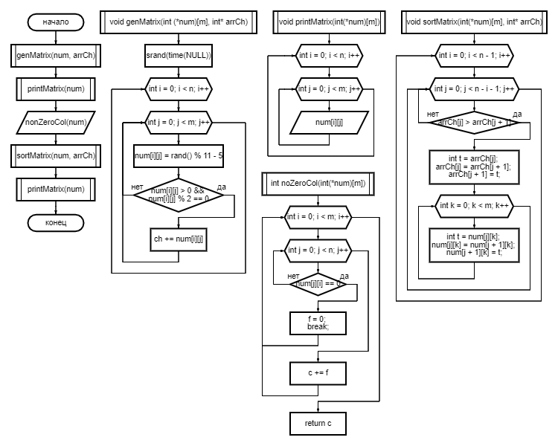
ТЕКСТ ПРОГРАММЫ:
#include <iostream>
#include <time.h>
#include <cstdlib>

const int n = 3, m = 4;

void genMatrix(int num[][m], int* arrCh) {
srand(time(NULL));
for (int i = 0; i < n; i++) {
int ch = 0;
for (int j = 0; j < m; j++) {
num[i][j] = rand() % 11 - 5;
if (num[i][j] > 0 && num[i][j] % 2 == 0) {
ch += num[i][j];
}
}
arrCh[i] = ch;
}
}

void printMatrix(int num[][m]) {
for (int i = 0; i < n; i++) {
for (int j = 0; j < m; j++) {
std::cout << num[i][j] << ' ';
}
std::cout << std::endl;
}
}

int noZeroCol(int num[][m]) {
int c = 0;
for (int i = 0; i < m; i++) {
int f = 1;
for (int j = 0; j < n; j++) {
if (num[j][i] == 0) {
f = 0;
break;
}
}
c += f;
}
return c;
}

void sortMatrix(int num[][m], int* arrCh) {
for (int i = 0; i < n - 1; i++) {
for (int j = 0; j < n - i - 1; j++) {
if (arrCh[j] > arrCh[j + 1]) {
int t = arrCh[j];
arrCh[j] = arrCh[j + 1];
arrCh[j + 1] = t;
for (int k = 0; k < m; k++) {
int t = num[j][k];
num[j][k] = num[j + 1][k];
num[j + 1][k] = t;
}
}
}
}
}

int main() {
int num[n][m];
int arrCh[m];

genMatrix(num, arrCh);
std::cout << "Your matrix : " << std::endl;
printMatrix(num);

std::cout << "Number of columns that do not contain any null : " << noZeroCol(num) << std::endl;

sortMatrix(num, arrCh);

std::cout << "Sorted matrix : " << std::endl;
printMatrix(num);
return 0;
}
ПРИМЕР РАБОТЫ ПРОГРАММЫ:
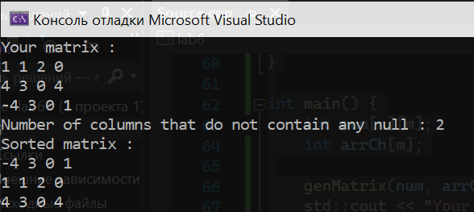
АНАЛИЗ РЕЗУЛЬТАТОВ:
В результате выполнения программы была сгенерирована матрица 3x4, где каждый элемент является случайным целым числом в диапазоне от -5 до 5.
Исходная матрица:
1 1 2 0
4 3 0 4
-4 3 0 1
Как видно, первый и второй столбец не содержат нулевых значений, поэтому функция noZeroCol() вернула значение 2.
Затем, матрица была отсортирована по сумме четных положительных чисел в каждой строке, в порядке возрастания. Рассчитанные суммы четных положительных чисел по строкам равны:
2
8
0
Таким образом, первая строка матрицы, где сумма четных положительных чисел равна 2, находится внизу, а третья строка, где нет четных положительных чисел, находится вверху. Отсортированная матрица выводится на экран:
-4 3 0 1
1 1 2 0
4 3 0 4
Таким образом, конкретный результат работы программы - отсортированная матрица 3x4 по сумме четных положительных чисел в каждой строке в порядке возрастания.
ВЫВОДЫ:
В результате выполнения лабораторной работы я научился заполнять, обрабатывать и выводить двумерные матрицы на языке программирования С++.

